Nom : Mohs
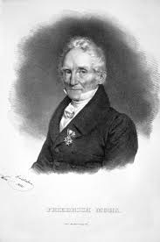
Nom au complet: Frédérich Mohs
Nationalité: Allemand
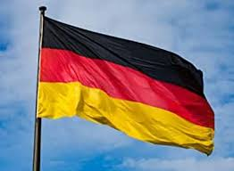
Période de temps: 1773 1839
Découverte: Échelle de Mohs
